
นโยบาย และแผนการดำเนินงานเกี่ยวกับการบริหารจัดการก๊าซเรือนกระจก
เทศบาลตำบลทุ่งหลวง อำเภอเวียงสระ จังหวัดสุราษฎร์ธานี
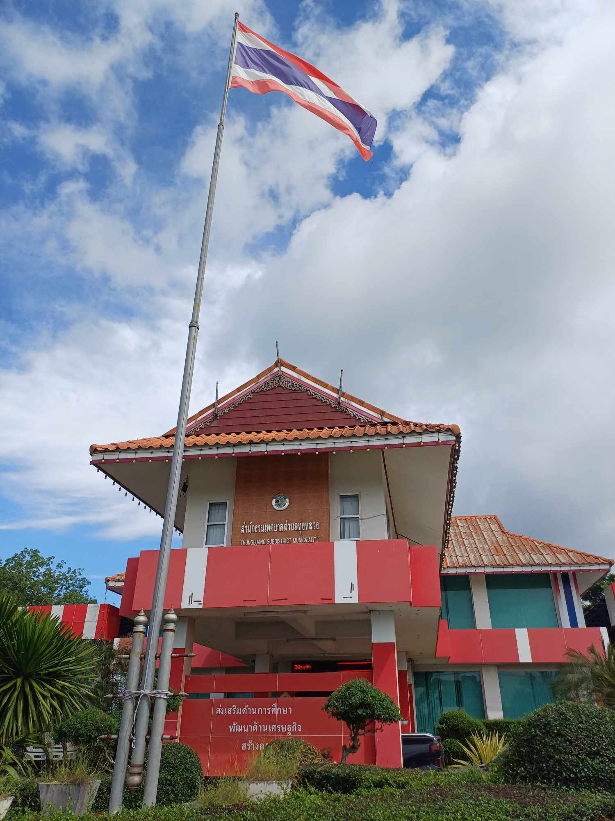

ระยะเวลา : 3 ตุลาคม 2565-30 กันยายน 2566
วันที่ออกแผนงาน : 3 ตุลาคม 2566
จัดทำแผนโดย : เทศบาลตำบลทุ่งหลวง อำเภอเวียงสระ จังหวัดสุราษฎร์ธานี

คำนำ
องค์กรปกครองส่วนท้องถิ่นมีบทบาทที่สำคัญในการบริหารจัดการทรัพยากรธรรมชาติและ สิ่งแวดล้อม และดำเนินการป้องกัน แก้ไขภาวะมลพิษเขตพื้นที่ท้องถิ่นตนเอง อย่างไรก็ตาม การขยายตัวของ ชุมชนอย่างรวดเร็วทั้งในเชิงจำนวน และขนาดของเมืองส่งผลกระทบโดยตรงกับการบริหารจัดการ ทรัพยากรธรรมชาติและสิ่งแวดล้อม ซึ่งส่งผลให้พื้นที่ชุมชนมีการปล่อยก๊าซเรือนกระจกสู่ชั้นบรรยากาศใน อัตราที่สูงตามความเจริญของชุมชนไปด้วย เนื่องจากมีการใช้พลังงาน การเกิดขยะมูลฝอย การลดลงของพื้นที่ สีเขียว ก๊าซเรือนกระจกเป็นเหตุสำคัญของการเกิดภาวะโลกร้อนและการเปลี่ยนแปลงสภาพภูมิอากาศ (Climate Change) ซึ่งส่งผลกระทบกระทบต่อวิธีการดำรงชีวิตของมนุษย์ และสิ่งมีชีวิต องค์กรปกครองส่วน ท้องถิ่นจึงจำเป็นต้องมีส่วนช่วยบรรเทาปัญหาภาวะโลกร้อนผ่านการบริหารจัดการก๊าซเรือนกระจกที่เกิดจาก กิจกรรมภายในองค์กรอย่างมีประสิทธิภาพเพื่อลดการปล่อยก๊าซเรือนกระจกในท้องถิ่นลงซึ่งการจัดทำ คาร์บอนฟุตพริ้นท์ขององค์กร (Carbon Footprint for Organization : CFO) เป็นวิธีการประเมินปริมาณ ก๊าซเรือนกระจกที่ปล่อยจากกิจกรรมทั้งหมดขององค์กร และคำนวณออกมาในรูปคาร์บอนไดออกไซด์ เทียบเท่าอันนำไปสู่การกำหนดแนวทางการบริหารจัดการเพื่อลดการปล่อยก๊าซเรือนกระจกได้อย่างมี ประสิทธิภาพ
ดังนั้นเทศบาลตำบลทุ่งหลวง อำเภอเวียงสระ จังหวัดสุราษฎร์ธานี จึงได้จัดทำนโยบายและแผนการ ดำเนินงานเกี่ยวกับการบริหารจัดการก๊าซเรือนกระจกในท้องถิ่น เพื่อมุ่งสู่การเป็นเมืองลดคาร์บอนและ สนับสนุนตลาดคาร์บอนภาคสมัครใจของประเทศไทย มีวัตถุประสงค์เพื่อส่งเสริมให้ผู้บริการ และพนักงาน เทศบาลเข้าใจแนวคิดคาร์บอนภาคสมัครใจขององค์กร สามารถคำนวณขนาดคาร์บอนฟุตพริ้นท์ขององค์กร สามารถคำนวณขนาดคาร์บอนฟุตพริ้นท์ขององค์กรของตนได้ ตลอดจนพัฒนาแนวทางการลดการปล่อยก๊าซ เรือนกระจกในกิจกรรมในกิจกรรมต่างๆ ของท้องถิ่นเพื่อนำร่องให้กับท้องถิ่นอื่น ๆ ได้ต่อไป


(นายสมศักดิ์ นวลแก้ว)
นายกเทศมนตรีตำบลทุ่งหลวง
3 ตุลาคม 2565

นโยบาย และแผนการดำเนินงานเกี่ยวกับการบริหารจัดการก๊าซเรือนกระจก
เทศบาลตำบลทุ่งหลวง อำเภอเวียงสระ จังหวัดสุราษฎร์ธานี
เทศบาลตำบลทุ่งหลวง นำโดยคณะผู้บริหาร และเจ้าหน้าที่ในองค์กร ได้มีนโยบายที่จะเริ่ม บริหารจัดการก๊าซเรือนกระจก โดยเริ่มจากการจัดกิจกรรมคาร์บอนฟุตพริ้นท์ขององค์กร กล่าวคือเป็นวิธีการ ประเมินประมาณก๊าซเรือนกระจกที่ปล่อยจากกิจกรรมขององค์กร และการคำนวณออกมาในรูป คาร์บอนไดออกไซด์เทียบเท่า ทั้งนี้ เพื่อดำเนินงานเกี่ยวกับการบริหารจัดการก๊าซเรือนกระจกได้อย่างต่อเนื่อง และมีทิศทาง ซึ่งเบื้องต้นได้กำหนดนโยบายแนวการส่งเสริมกิจกรรม ดังต่อไปนี้
1. ส่งเสริมและสนับสนุนกิจกรรมการเพิ่มประสิทธิภาพการใช้พลังงาน และการใช้ ทรัพยากรธรรมชาติอย่างรู้คุณค่า
2. กิจกรรมการส่งเสริมและสนับสนุนพลังงานทดแทน พลังงานหมุนเวียนและพลังงาน สะอาด
3. กิจกรรมการจัดการขยะและของเสีย
4. ส่งเสริมการสร้างความตระหนักรู้และความเข้าใจด้านการเปลี่ยนแปลงสภาพภูมิอากาศ ให้แก่พนักงานและผู้มีส่วนได้ส่วนเสียที่สำคัญ ด้วยการจัดฝึกอบรม การแบ่งปันความรู้ หรือการจัดกิจกรรม รณรงค์ การเตรียมความพร้อมต่อภัยพิบัติทางธรรมชาติเพื่อให้สามารถดำรงชีวิตอยู่ได้ มีดำเนินธุรกิจเป็นไป อย่างต่อเนื่อง และได้รับผลกระทบน้อยที่สุด
5. กิจกรรมการเพิ่มพื้นที่การดูดซับก๊าซเรือนกระจก
6. สนับสนุนกิจกรรมการเกษตรที่ลดการปล่อยก๊าซเรือนกระจก
7. ขอความร่วมมือกิจกรรมในภาคอุตสาหกรรม
8. เปิดเผยข้อมูลการเปลี่ยนแปลงสภาพภูมิอากาศและผลกระทบจากสภาวะเรือนกระจก เป้าหมาย ภายใน 5 ปี
1. มีกิจกรรมที่สามารถลดปริมาณการปล่อยก๊าซเรือนกระจก ได้อย่างน้อย 100 ตันต่อปี
2. สมัครเข้าร่วมโครงการ “การส่งเสริมการจัดทำคาร์บอนฟุตพริ้นท์ขององค์กรปกครองส่วนท้องถิ่น”

แผนงาน/โครงการ 1 : การใช้พลังงานไฟฟ้าอย่างประหยัด
มาตรการในการดำเนินโครงการ : ดำเนินการต่อเนื่อง
- กิจกรรมร้อนๆ หนาวๆ โดยการเปิดแอร์เป็นช่วงเวลา คือ 09.30-11.30 น. และ
13.30- 16.00 น. และเปิดที่อุณหภูมิ 25 องศาเซลเซียส
- จัดกิจกรรม 5 ส.
ระยะเวลาในการดำเนินการ : ตุลาคม 2565 – กันยายน 2566
ชื่อโครงการ | เทศบาลตำบลทุ่งหลวงร่วมใจประหยัดพลังงาน
วัตถุประสงค์ | 1. เพื่อสร้างกระบวนการมีส่วนร่วมของบุคลากรในองค์กรเพื่อลดขนาดคาร์บอน ฟุตพริ้นท์ในองค์กรตนเอง  2. เพื่อดำเนินกิจกรรมลดการปล่อยก๊าซเรือนกระจกที่เกิดจากการใช้พลังงานไฟฟ้าของ เทศบาลตำบลทุ่งหลวง  3. เพื่อประหยัดพลังงานและลดค่าใช้จ่ายของ เทศบาลเมืองบ้านบึง
เป้าหมาย | ประเมินหน่วยไฟฟ้าลดลงร้อยละ 5 เมื่อเทียบกับช่วงเวลาเดียวกันของปี 2565
หน่วยที่ใช้วัด เป้าหมาย | kwh | ปริมาณการใช้ปี 2565 (ต.ค.64-ก.ย.65) เฉลี่ย kwh/เดือน | ปริมาณการใช้ปี 2566 (ต.ค.65-ก.ย.66) เฉลี่ย kwh/เดือน
ผลลัพธ์ของ โครงการ (Output) | -
ผลกระทบของ โครงการ (Impact) | -

แผนการดำเนินงาน
ที่ | วิธีการ | ระยะเวลาการดำเนินงาน |  |  |  |  |  |  |  |  |  |  |  | ผู้รับผิดชอบ | งบประมาณ
ที่ | วิธีการ | 2565 |  |  | 2566 |  |  |  |  |  |  |  |  | ผู้รับผิดชอบ | งบประมาณ
ที่ | วิธีการ | ต.ค. | พ.ย. | ธ.ค. | ม.ค. | ก.พ. | มี.ค. | เม.ย. | พ.ค. | มิ.ย. | ก.ค. | ส.ค. | ก.ย. | ผู้รับผิดชอบ | งบประมาณ
1 | การใช้เครื่องปรับอากาศ อดีตไม่ได้มีมาตรการ กำหนดการ เปิด-ปิดเครื่องปรับอากาศ โดนส่วนใหญ่เปิด 08.30-16.30 น. ปัจจุบัน เวลาเปิด 09.30-11.30น. และ เวลา 13.30-16.00น. ทำให้ระยะเวลาการ ทำงานเครื่องปรับอากาศ ลดลงวันละ 1 ชั่วโมงครึ่ง |  |  |  |  |  |  |  |  |  |  |  |  | ทุกสำนัก/ กอง
2 | การปิดไฟ ปิดพัดลม ปิด หน้าจอคอมฯ อดีตไม่มี การกำหนดการเปิดปิด ปัจจุบันให้ปิดในช่วงพัก เที่ยง |  |  |  |  |  |  |  |  |  |  |  |  | ทุกสำนัก/ กอง
3 | การใช้เครื่องใช้ไฟฟ้า อดีตไม่กำหนด ปัจจุบัน ให้ปิดเครื่องใช้ไฟฟ้า หลังใช้ทุกครั้ง ไม่เสียบ ปลั๊กทิ้งไว้หลังเลิกงาน ให้ถอดปลั๊กไฟฟ้าออกให้ หมดยกเว้นตู้เย็น |  |  |  |  |  |  |  |  |  |  |  |  | ทุกสำนัก/ กอง

แผนงาน/โครงการ 2 : คัดแยกขยะระดับระดับครัวเรือนและกิจกรรมจัดทำถังขยะเปียกลดโลกร้อน มาตรการในการดำเนินโครงการ : ดำเนินการต่อเนื่อง
- กิจกรรมคัดแยกขยะระดับระดับครัวเรือนและกิจกรรมจัดทำถังขยะเปียกลดโลกร้อน
- ทำน้ำหมักชีวภาพจากเศษผักและผลไม้
- จัดเก็บขยะอันตราย
ระยะเวลาในการดำเนินการ : ตุลาคม 2565 – กันยายน 2566
ผลที่ได้รับจากการดำเนินโครงการ : -
ชื่อโครงการ | คัดแยกขยะระดับระดับครัวเรือนและกิจกรรมจัดทำถังขยะเปียกลดโลกร้อน
วัตถุประสงค์ | - เพื่อสร้างกระบวนการมีส่วนร่วมของบุคลากรในองค์กรเพื่อลดขนาดคาร์บอน  ฟุตพริ้นท์ในองค์กรของตนเอง  2. เพื่อให้ความรู้และสร้างความตระหนักในการลด คัดแยกขยะมูลฝอย และนำกลับมา ใช้ใหม่  3. เพื่อส่งเสริมการจัดตั้งกลุ่ม/ชุมชนในการบริหารจัดการขยะจากต้นทาง
เป้าหมาย | 1. ประชาชนในพื้นที่ เทศบาลตำบลทุ่งหลวง ชุมชนรู้จักและนำขยะมูลฝอยกลับมาใช้ ประโยชน์ได้อย่างถูกต้อง  2. ลดปริมาณขยะที่นำไปฝังกลบได้อย่างน้อยร้อยละ 1 ต่อป
หน่วยที่ใช้วัด เป้าหมาย | ตัน | ปริมาณการใช้ปี 2562 (ต.ค.61-ก.ย.62)  เฉลี่ย ตัน/เดือน | ปริมาณการใช้ปี 2563 (ต.ค.62-ก.ย.63)  เฉลี่ย ตัน/เดือน
ผลลัพธ์ของ โครงการ (Output) | -
ผลกระทบของ โครงการ (Impact) | -

แผนการดำเนินงาน

ที่ | วิธีการ | ระยะเวลาการดำเนินงาน |  |  |  |  |  |  |  |  |  |  |  | ผู้รับผิดชอบ | งบประมาณ
ที่ | วิธีการ | 2565 |  |  | 2566 |  |  |  |  |  |  |  |  | ผู้รับผิดชอบ | งบประมาณ
ที่ | วิธีการ | ต.ค. | พ.ย. | ธ.ค. | ม.ค. | ก.พ. | มี.ค. | เม.ย. | พ.ค. | มิ.ย. | ก.ค. | ส.ค. | ก.ย. | ผู้รับผิดชอบ | งบประมาณ
1 | ให้ความรู้เยาวชน และประชาชนเพื่อ สร้างความ ตระหนักในการลด คัดแยกขยะมูลฝอย และนำกลับมาใช้ ใหม่ |  |  |  |  |  |  |  |  |  |  |  |  | ทุกสำนัก/ กอง
2 | กิจกรรมการลดคัด แยก และใช้ ประโยชน์จากขยะ มูลฝอยในชุมชน และนำขยะรีไซเคิล มาขายเพื่อเพิ่ม รายได้ในครัวเรือน |  |  |  |  |  |  |  |  |  |  |  |  | ทุกสำนัก/ กอง
3 | จัดเก็บขยะ อันตราย |  |  |  |  |  |  |  |  |  |  |  |  | ทุกสำนัก/ กอง
4 | ทำน้ำหมักชีวภาพ จากเศษผักและ ผลไม้ |  |  |  |  |  |  |  |  |  |  |  |  | ทุกสำนัก/ กอง

แผนงาน/โครงการ 3 : ลดการใช้น้ำมันเชื้อเพลิง สำหรับยานพาหนะ
มาตรการในการดำเนินโครงการ : ดำเนินการต่อเนื่อง
- ให้ความรู้พนักงานในการขับรถ
- ซ่อมบำรุงยานพาหนะตามระยะเวลา
ระยะเวลาในการดำเนินการ : ตุลาคม 2565 – กันยายน 2566
ผลที่ได้รับจากการดำเนินโครงการ : -
ชื่อโครงการ | ลดการใช้น้ำมันเชื้อเพลิง สำหรับยานพาหนะ
วัตถุประสงค์ | 1. เพื่อสร้างกระบวนการมีส่วนร่วมของบุคลากรในองค์กรเพื่อลดขนาดคาร์บอน  ฟุตพริ้นท์ในองค์กรของตนเอง  2. เพื่อดำเนินกิจกรรมลดการปล่อยก๊าซเรือนกระจกที่เกิดจากการใช้พลังงานไฟฟ้าของ เทศบาลตำบลทุ่งหลวง  3. เพื่อประหยัดพลังงานและลดค่าใช้จ่ายของเทศบาลตำบลทุ่งหลวง
เป้าหมาย | 1. ประชาชนในพื้นที่ เทศบาลเมืองบ้านบึง ชุมชนรู้จักและนำขยะมูลฝอยกลับมาใช้ ประโยชน์ได้อย่างถูกต้อง  2. ลดปริมาณขยะที่นำไปฝังกลบได้อย่างน้อยร้อยละ 1 ต่อป
หน่วยที่ใช้วัด เป้าหมาย | ตัน | ปริมาณการใช้ปี 2565 (ต.ค.64-ก.ย.65)  เฉลี่ย ตัน/เดือน | ปริมาณการใช้ปี 2566 (ต.ค.65-ก.ย.66)  เฉลี่ย ตัน/เดือน
ผลลัพธ์ของ โครงการ (Output) | -
ผลกระทบของ โครงการ (Impact) | -

